|  |  |  |
| --- | --- | --- |
| **楽典 ミニドリル**  **Ｎｏ．１** | 年　　月　　日 |  |
| クラス　　　番号　　　名前 | **／50** |

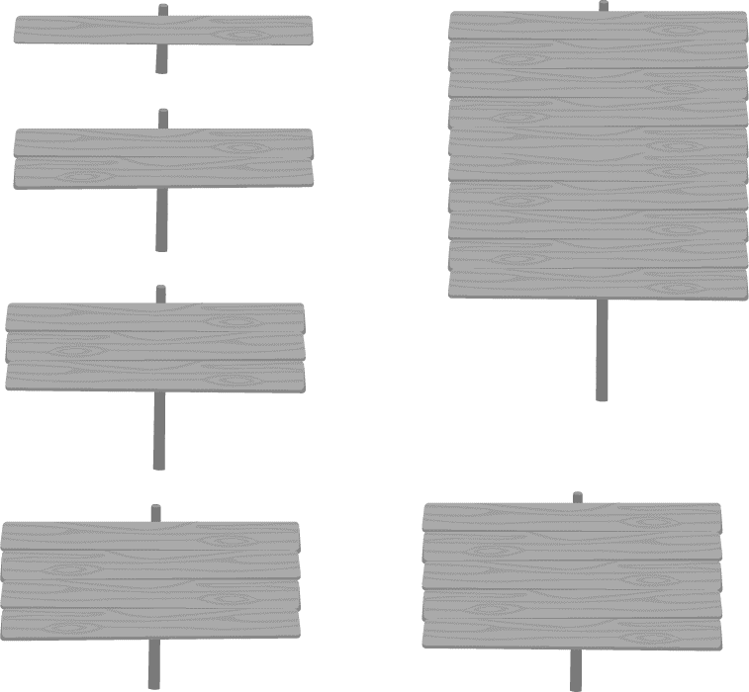

 ①～⑤の音名を日本語式表記（…）で答えなさい。（2点×5＝10点）

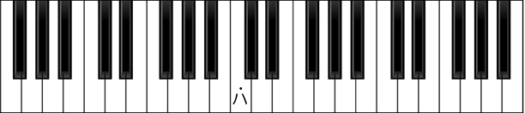

**③**

**⑤**

**②**

**①**

**④**

①（ 　 ）　　②（ 　 ）　　③嬰（ 　 ）　　④（ 　い ）　　　⑤変（ 　ロ ）

 次の音程を答えなさい。（2点×6＝12点）

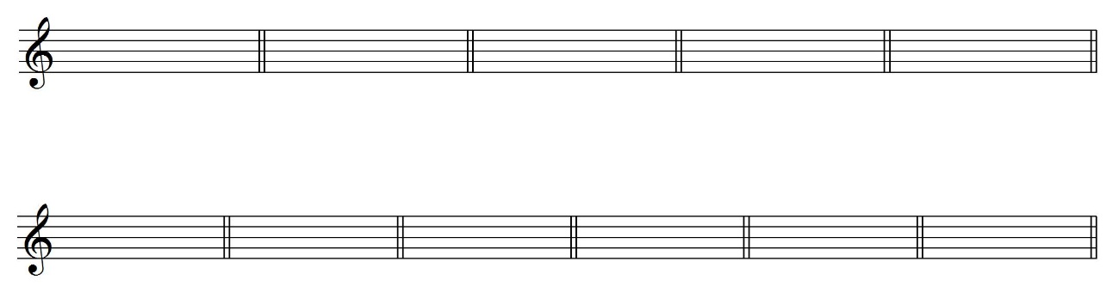　　　 ①　　　　　　　　　②　　　　　　　　　③　　　　　　　 　④　　　　　 　 　⑤　　　　　　　　　⑥





（　 長３度 　） （　完全５度　） （　 長２度 　） （　 短３度 　） （　 長６度 　） （　 長３度 　）

 例にならって，次の音符や休符とその長さを答えなさい。長さは４分音符を１とする。（1点×8＝8点）

　　　　 　　　　例:２分音符 ① ８分音符 ② ４分休符 ③ 付点４分音符 ④ 全休符

　音符や休符 （ ） （ ） （ ）　 （ ） （ ）

　長さ　　　　　　 （ ２ ） （ 0.5 ） （ １ ）　 （ 1.5 　 ） （ ４ ）

※拍の長さは分数で表してもよい。

 次の調号と主音を見て，何調か答えなさい。（2点×5＝10点）

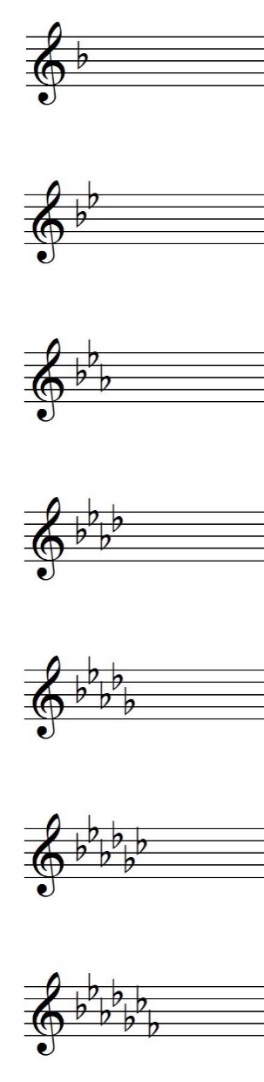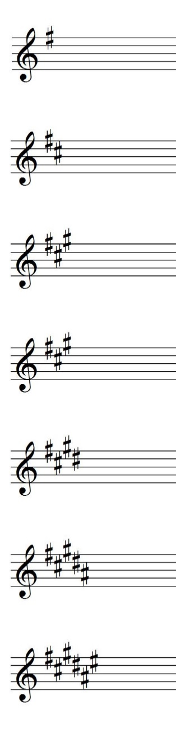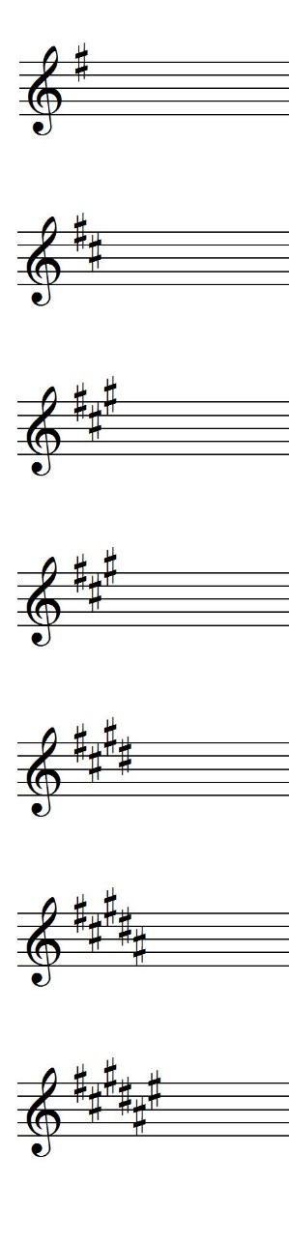　　 ①　　　　　 ②　　　　　　③　　　　　　④　　　　　　⑤



　　　　　（　 へ長調　） （　 ニ短調　） （　 ロ短調　） （　 イ長調　） （　 ハ短調　）

 次の和音の種類を答えなさい。（2点×5＝10点）

1. 　　　　　　　　　②　　　　　　　　　③　　　　　　　 　④　　　　　 　 　⑤
2. 



　（ 長三和音 ） （ 短三和音 ） （属七の和音） （ 減三和音 ） （ 増三和音 ）

|  |  |  |
| --- | --- | --- |
|  | 年　　月　　日 |  |
| クラス　　　番号　　　名前 | **／50** |



**楽典 ミニドリル**

**Ｎｏ．２**

 ①～⑤の音名を日本語式表記（…）で答えなさい。（2点×5＝10点）

1. 　　　　　　　　　②　　　　　　　　　③　　　　　　　 　④　　　　　 　 　⑤
2. 



（ 　 ）　（　 変　 ）　　（ イ ）　 （ 嬰と　 ）　 （ ）

　 指定された音程になるように，次の音の上に全音符で記入しなさい。（2点×5＝10点）

① 完全５度　　　② 短３度　　 　③ 長３度　 　　④ 短６度　　 　⑤ 増４度





 空欄に当てはまる音符や休符を記入しなさい。（2点×5＝10点）

1.  　＋ ＝（　　　　） ② ＋ ＝（　　　　）

③ ＋ ＝（　　　　） 　　　　　 ④ ＋ ＝（　　　　）

⑤ ＋ ＝（　　　　）

 次の調の調号と主音を記入しなさい。（2点×5＝10点）※主音はどの高さに記入してもよい。

1.  ト長調　　 　② ホ短調　　 　③ 変ロ長調　 　④ へ短調　　 ⑤ 嬰ハ短調

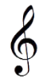



 書かれた音を根音として，指定された和音をつくりなさい。（2点×5＝10点）

① 短三和音　 　② 長三和音　　③ 減三和音 ④ 属七の和音 ⑤ 増三和音





|  |  |  |
| --- | --- | --- |
|  | 年　　月　　日 |  |
| クラス　　　番号　　　名前 | **／50** |



**楽典 ミニドリル**

**Ｎｏ．３**

 ①～⑥の音名をイタリア語式表記（ドレミ…）で答えなさい。（2点×6＝12点）



**③**

**②**

**⑥**

**⑤**

**④**

**①**

1. （ 　ソ　　）　　②（ 　シ ）　　③（ 　ミ ）　　④（ 　ラ ）　　⑤（ 　ド ）　　⑥（ 　ファ ）

 次の曲は何分の何拍子か答えなさい。（3点×2＝6点）

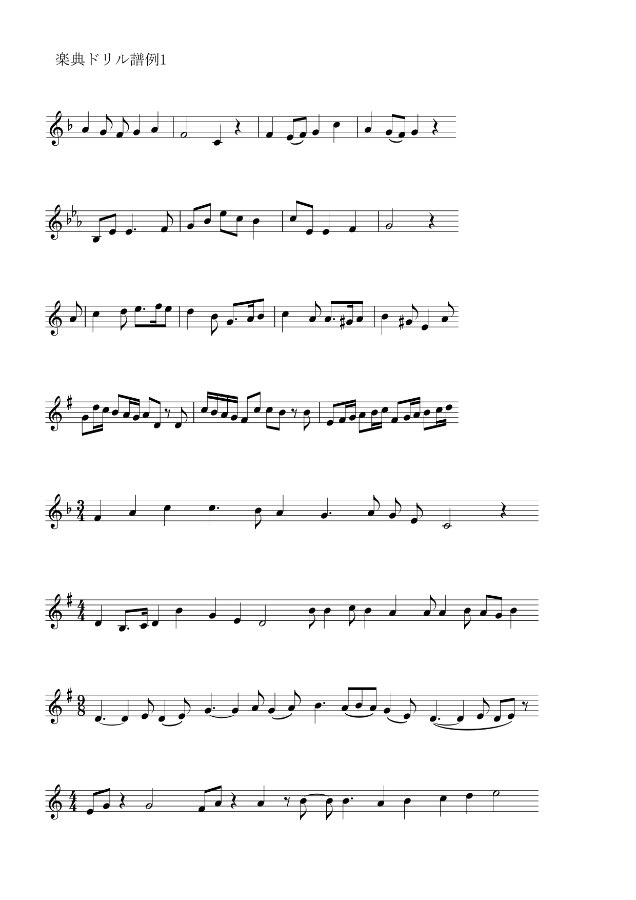

1. （ 4/4拍子 ）



1. （ 3/4拍子 ）

 次の音階の種類を答えなさい。（3点×4＝12点）

　　　　　①（　　　全音音階　　　）　　　　　　　　　②（　　　都節音階　　　）







　　　　　③（　　　沖縄音階　　　）　　　　　　　　　④（　　　民謡音階　　　）







 次の調の主要三和音を，調号を使わないで書きなさい。（3点×4＝12点）※どの高さに記入してもよい。

① ト長調　　　　　　　　 ② イ長調　　　　　　　　 ③ ニ短調　　　　　　　　 ④ へ短調

C:\Users\NT8005\AppData\Local\Microsoft\Windows\INetCache\Content.Word\小節線_ダブル.pngC:\Users\NT8005\AppData\Local\Microsoft\Windows\INetCache\Content.Word\小節線_ダブル.pngC:\Users\NT8005\AppData\Local\Microsoft\Windows\INetCache\Content.Word\小節線_ダブル.pngC:\Users\NT8005\AppData\Local\Microsoft\Windows\INetCache\Content.Word\小節線_ダブル.png



　　I IV V　　　　　　　　I IV V　　　　　　　　I IV V　　　　　　　　　I IV V

 次の強弱記号を強い順に並べ替えなさい。（2点×4＝8点）

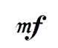　　 ① 　　　　　② 　 　③ 　④

（　　　　　　　）　（　　　　　　　）　（　　　　　　　）　（　　　　　　　　　）

|  |  |  |
| --- | --- | --- |
|  | 年　　月　　日 |  |
| クラス　　　番号　　　名前 | **／50** |

****

**楽典 ミニドリル**

**Ｎｏ．４**

 ①～⑥の音名をイタリア語式表記（ドレミ…）で答えなさい。（2点×6＝12点）

①　　　　　　　　　②　　　　　　　　　③　　　　　　　 　④　　　　　 　 ⑤　　　　　　　　　⑥





（ 　 ド　　 ）　 （　 ソ　 ）　 （　 シ　　 ）　 （　 ラ 　 ）　 （　 ド 　 ）　 （　 ミ 　 ）

 上の五線の音程と同じになるように，下の五線に書かれた音の上に全音符を書きなさい。（2点×6＝12点）

①　　　　　　　　　②　　　　　　　　　③　　　　　　　 　④　　　　　 　 　⑤　　　　　　　　　⑥





**↓**

**↓**

**↓**

**↓**

**↓**

**↓**





 次の音階を，調号を使わないで書きなさい。（2点×3＝6点）

　　　　　① ニ長調 長音階 　　　　　　　　② ト短調 自然的短音階









　　　　　③ ホ短調 和声的短音階





 次の調の指定された和音を，調号を使わないで書きなさい。（3点×4＝12点）※どの高さに記入してもよい。

① ロ短調　　　　　　 　　② 変ロ長調　　　　　　 ③ ニ長調　　　　　　　 ④ イ長調







　IV V I　　　　　　　　II V I　　　　　　　II V VI　　　　　 　　VI IV V I

 次の記号の名称と意味を答えなさい。（2点×4＝8点）※意味については別の表現で答えてもよい。

①　　　　　　　名称（スフォルツァンド）　意味（　　　　　　特に強く　　　　　　　）

② 　　　　　　 　　（　クレシェンド　）　　　（　　　　　だんだん強く　　　　　　）

1. 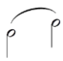　　　　　　　　（　フェルマータ　）　　　（　　　　ほどよく延ばして　　　　　）

　　④ 　　　　　　 　　（　　 スラー 　　）　　　（　　　　　　滑らかに　　　　　　　）

|  |  |  |
| --- | --- | --- |
|  | 年　　月　　日 |  |
| クラス　　　番号　　　名前 | **／50** |



**楽典 ミニドリル**

**Ｎｏ．５**

 ①～⑤の音名を英語式表記（C D E …B）で答えなさい。（2点×5＝10点）

①　　　　　　　　　②　　　　　　　　　③　　　　　　　 　④　　　　　 　 　⑤







（ 　 F　　 ） （　 B ） （　 G　 ） （　 D 　 ） （　 E 　 ）

 小節線を記入しなさい。（3点×2＝6点）



①



②

 空欄を埋めなさい。（2点×5＝10点）

① ニ短調の同主調は（　　ニ長　　　）調である。 ② ヘ長調の平行調は（　　ニ短　　　）調である。

③ ハ短調の平行調は（　　変ホ長　 ）調である。 ④ ホ短調の属調は（　　ロ短　　　）調である。

⑤ ト短調の下属調は（　　ハ短　　　）調である。

 次の和音をコードネームで表しなさい。（2点×6＝12点）

①　　　　　　　　　②　　　　　　　　　③　　　　　　　 　④　　　　　 　 　⑤　　　　　　　　　⑥





　（　　　E　　　） （　　Am　 　） （　　Bｍ　　　） （　　 Ｆ7　　　）　 （　　 Ｂ　　） （　 Ｄ7　 ）

 　次の音楽用語の読み方と意味を答えなさい。（2点×6＝12点）※意味については別の表現で答えてもよい。

① dim. 読み方（　　ディミヌエンド　　）　意味（　　　　　だんだん弱く　　　　　）

② allegro （　　　アレグロ　　　　）　　　（　　　　　　　速く　　　　　　　）

③ moderato （　　　モデラート　　　）　　　（　　　　中ぐらいの速さで　　　　）

④ a tempo （　　　ア・テンポ　　　）　　　（　　　　　もとの速さで　　　　　）

⑤ cantabile （　　カンタービレ　　　）　　　（　　　　　　歌うように　　　　　）

⑥ poco a poco （　ポーコ・ア・ポーコ　）　　　（　　　　　　少しずつ　　　　　　）

|  |  |  |
| --- | --- | --- |
|  | 年　　月　　日 |  |
| クラス　　　番号　　　名前 | **／50** |



**楽典 ミニドリル**

**Ｎｏ．６**

　　①～⑤の音名をドイツ語式表記（C D E …H）で答えなさい。（2点×5＝10点）

 ①　　　　　　　　　②　　　　　　　　　③　　　　　　　 　④　　　　　 　 　⑤





（ 　 C　　 ） （ H 　 ） （　 Fis　 ）　 （　 Des ）　 （　 B 　 ）

 次の音階の調と種類を答えなさい。（3点×4＝12点）

①（　ホ短調　自然的短音階　　　）　　　　　②（　ハ短調　和声的短音階　　　）







　　　　　　③（　変ロ長調　長音階　　　　　）　　　　　④（　嬰へ短調　和声的短音階　　）





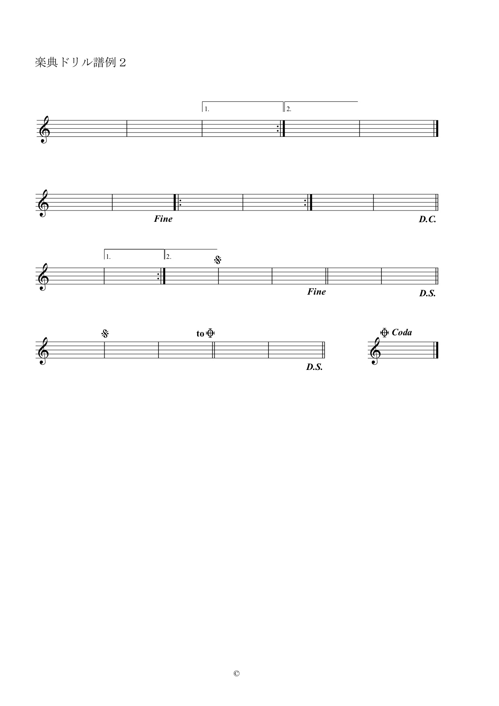 演奏する順番を答えなさい。（3点×2＝6点）



B

D

E

C

A

E

D

C

B

A

①

　　　　　　　（ 　　　　A B C A B D E ）

②

F

（ A B C D C D E F A B ）

 次のコードネームになるように全音符で記入しなさい。（2点×6＝12点）※どの高さに記入してもよい。

① A　　　　　　　② Cm　　　　　　③ G7　　　　 ④ E 　　　　　⑤ B7　　　　　　 ⑥ Fm





 ソナタ形式について，次の空欄を埋めなさい。（2点×5＝10点）

①（　提示　）部　　 　　　　　　　 ③（　再現　）部

第１主題　→　第２主題　　→　②（　展開　）部　→　第１主題　→　第２主題

主調がト長調のとき，

①部では，第１主題がト長調，第２主題が④（　ニ長　）調で現れる。

③部では，第１主題がト長調，第２主題が⑤（　ト長　）調で現れる。

|  |  |  |
| --- | --- | --- |
|  | 年　　月　　日 |  |
| クラス　　　番号　　　名前 | **／50** |



**楽典 ミニドリル**

**Ｎｏ．７**

 ①～⑤の音名を日本語式表記（…）で答えなさい。（2点×5＝10点）



**⑤**

**②**

**③**

**①**

**④**

①（ 　 ）　　②変（ 　 ）　　③嬰（ 　 ）　　④（ 　ろ ）　　⑤嬰（ 　ハ ）

 次の音程を答えなさい。（2点×6＝12点）

　　　 ①　　　　　　　　　②　　　　　　　　　③　　　　　　　 　④　　　　　 　 　⑤　　　　　　　　　⑥



（　　長６度　 ） （　長２度 ） （ 　減５度　 ） （ 短３度 ）　　（ 短７度 ） （　完全４度　）

 例にならって，次の音符や休符とその長さを答えなさい。長さは４分音符を１とする。（1点×8＝8点）

　　　　 　　　　　例:２分音符 ① 16分音符 ② ８分休符 ③ ２分休符 ④ 付点８分音符

音符や休符 （ ） （ ） （ ）　 （ ） （ ）

長さ　　　　　　 （ ２ ） （ 　0.25 ） （ 　0.5 ）　 （ ２ ） （ 　0.75 ）

　　　※拍の長さは分数で表してもよい。

 次の調号と主音を見て，何調か答えなさい。（2点×5＝10点）

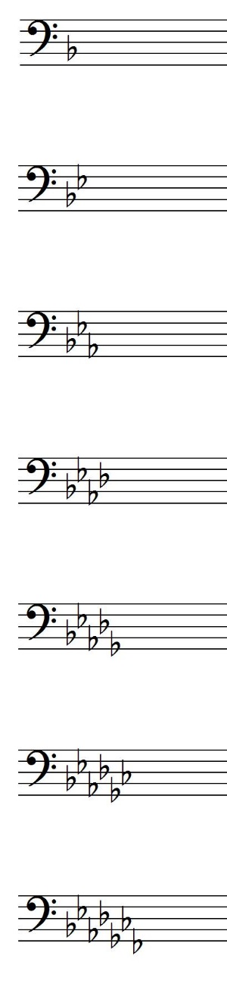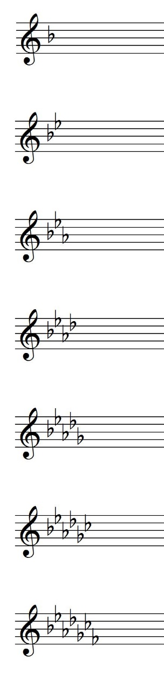　　 ①　　　　　　②　　　　　　③　　　　　　④　　　　　　⑤



　　　　　（ 変ロ長調 ） （　 ホ長調　） （ 嬰ヘ短調 ） （　 イ短調　） （ 変イ長調 ）

 次の和音の種類を答えなさい。（2点×5＝10点）

①　　　　　　　　　②　　　　　　　　　③　　　　　　　 　④　　　　　 　 　⑤





　（ 長三和音 ） （属七の和音） （長七の和音） （ 減三和音 ） （短七の和音）

|  |  |  |
| --- | --- | --- |
|  | 年　　月　　日 |  |
| クラス　　　番号　　　名前 | **／50** |



**楽典 ミニドリル**

**Ｎｏ．８**

 ①～⑤の音名を日本語式表記（…）で答えなさい。（2点×5＝10点）

①　　　　　　　　　②　　　　　　　　　③　　　　　　　 　④　　　　　 　 　⑤





（ 　 ）　 （　 　イ　 ）　　（　 変　 ）　 （　 嬰い　 ）　 （　 　 ）

　 指定された音程になるように，次の音の上に全音符で記入しなさい。（2点×5＝10点）

① 長３度　　　　② 増２度　　 　③ 短７度　 　　④ 完全８度　　 ⑤ 短６度





 空欄に当てはまる音符や休符を記入しなさい。（2点×5＝10点）

① ＋ ＝（　　　　） ② ＋ ＝（　　　　）

③ ＋ ＝（　　　　） 　　　　　 ④ － ＝（　　　　）

⑤ － ＝（　　　　）

 次の調の調号と主音を記入しなさい。（2点×5＝10点）※主音はどの高さに記入してもよい。

① イ長調　　 　② ハ短調　　 ③ 嬰ハ短調　 ④ ホ長調　 ⑤ 変ロ短調



 書かれた音を根音として，指定された和音をつくりなさい。（2点×5＝10点）

① 短三和音　 ② 長七の和音　③ 減三和音 ④ 短七の和音　 ⑤ 増三和音





|  |  |  |
| --- | --- | --- |
|  | 年　　月　　日 |  |
| クラス　　　番号　　　名前 | **／50** |



**楽典 ミニドリル**

**Ｎｏ．９**

 ①～⑥の音名をイタリア語式表記（ドレミ…）で答えなさい。（2点×6＝12点）



**⑥**

**⑤**

**④**

**①**

**②**

**③**

1. （ ファ ）　　②（ ド ）　　③（ ラ ）　　④（ ソ ）　　⑤（ ミ ）　　⑥（ シ ）

 次の譜例は何拍子か答えなさい。（3点×2＝6点）



6/8拍子

　　① 　　　（　　　　　）

4/4拍子

　　② 　　　（　　　　　）

フォルテピアノ

 次の音階を書きなさい。（3点×4＝12点）

　　　　　① 都節音階 　 ② 律音階







変ロ短

強調して

　　　　　③ 全音音階 　 ④ 沖縄音階





 次の調の主要三和音を，調号を使わないで書きなさい。（3点×4＝12点）

① ト短調　　　　　　　　 ② ホ長調　　　　　　　　 ③ ロ短調　　　　　　　　 ④ 変イ長調

C:\Users\NT8005\AppData\Local\Microsoft\Windows\INetCache\Content.Word\小節線_ダブル.pngC:\Users\NT8005\AppData\Local\Microsoft\Windows\INetCache\Content.Word\小節線_ダブル.pngC:\Users\NT8005\AppData\Local\Microsoft\Windows\INetCache\Content.Word\小節線_ダブル.pngC:\Users\NT8005\AppData\Local\Microsoft\Windows\INetCache\Content.Word\小節線_ダブル.png



　　I IV V　　　　　　　　I IV V　　　　　　　　I IV V　　　　　　　　　I IV V

 次の強弱記号を強い順に並べ替えなさい。（2点×4＝8点）※どの高さに記入してもよい。

1. 黒い背景と白い文字

   中程度の精度で自動的に生成された説明黒い背景と白い文字

   中程度の精度で自動的に生成された説明 　　　　　② 　 　③ 　④

  

テキスト

中程度の精度で自動的に生成された説明（　　　　　　　）　（　　　　　 　　）　（　　　　　　　）　（　　　　　　　　　）

 

|  |  |  |
| --- | --- | --- |
| **楽典 ミニドリル**  **Ｎｏ．10** | 年　　月　　日 |  |
| クラス　　　番号　　　名前 | **／50** |

 　①～⑥の音名をイタリア語式表記（ドレミ…）で答えなさい。（2点×6＝12点）

①　　　　　　　　　②　　　　　　　　　③　　　　　　　 　④　　　　　 　 　⑤　　　　　　　　　⑥





（ 　 レ　 ）　　（　　　ド　　 ）　 （　 　ファ　 ）　 （　 シ　　 ）　 （　 レ　　 ）　（　 　ド 　 ）

 上の五線の音程と同じになるように，下の五線に書かれた音の上に全音符を書きなさい。（2点×6＝12点）

* 1. 　　　　　　　　　②　　　　　　　　　③　　　　　　　 　④　　　　　 　 　⑤　　　　　　　　　⑥

**↓**

**↓**

**↓**

**↓**

**↓**

**↓**







 次の音階を，調号を使わないで書きなさい。（2点×3＝6点）

　　　　　① 変ホ長調 長音階 　　② ヘ短調 和声的短音階





1. 嬰へ短調 旋律的短音階



( )

( )



 次の調の指定された和音を，調号を使わないで書きなさい。（3点×4＝12点）※どの高さに記入してもよい。

① ニ短調　　　　　　 　　② ホ長調　　　　　　 ③ ハ短調　　　　　　　 ④ 変イ長調







　II V I　　　　　　　　III V VI　　　　　　　VI IV V　　　　　 　　I III II V

 次の記号の名称と意味を答えなさい。（2点×4＝8点）※意味については別の表現で答えてもよい。

強く, 直ちに弱く

①　　　　　　　名称（フォルテ・ピアノ）　意味（　　　　　　　　　　　　　　　　　）

強調して

強く, 直ちに弱く

② 　　　　　　 　　（　アクセント　　）　　　（　　　　　　　　　　　　　　　　　）

短く切って

　　③ 　　　　　　 　　（　スタッカート　）　　　（　　　　　　　　　　　　　　　　　）

音の長さを十分に保って

　　④ 　　　　　　 　　（　　テヌート　　）　　　（　　　　　　　　　　　　　　　　　）

|  |  |  |
| --- | --- | --- |
|  | 年　　月　　日 |  |
| クラス　　　番号　　　名前 | **／50** |



**楽典 ミニドリル**

**Ｎｏ．11**

　　①～⑤の音名を英語式表記（C D E …B）で答えなさい。（2点×5＝10点）

①　　　　　　　　　②　　　　　　　　　③　　　　　　　 　④　　　　　 　 　⑤







（ 　 B　 ） （　 E 　 ）　　（　 D　　 ）　 （　 C　　 ）　 （　 D　　 ）

B♭

 小節線を記入しなさい。（3点×2＝6点）



①



②

 空欄を埋めなさい。（2点×5＝10点）

変イ長

① 変ロ長調の同主調は（　　　　　　　　）調である。 ② ヘ短調の平行調は（　　　　　　　　）調である。

変ロ短

③ ホ長調の平行調は（　　　　　　　　）調である。 ④ （　　　　　　　　）調の属調は変ホ長調である。

嬰ハ短

変イ長

⑤ （　　　　　　　　）調の下属調は嬰ハ短調である。

嬰ト短

 次の和音をコードネームで表しなさい。（2点×6＝12点）

①　　　　　　　　　②　　　　　　　　　③　　　　　　　 　④　　　　　 　 　⑤　　　　　　　　　⑥





BmM7

Fm

　（　　　　　　　） （　　　　　　　） （　　　　　　　） （　　　　　　　） （　　　　　　） （　　　　　　）

D

GM7

E7

Dm7

 　次の音楽用語の読み方と意味を答えなさい。（2点×6＝12点）※意味については別の表現で答えてもよい。

だんだん強く

クレシェンド

① cresc. 読み方（　　　　　　　　　　　）　意味（　　　　　　　　　　　　　　　　）

ゆるやかに

アダージョ

② adagio （　　　　　　　　　　　）　　　（　　　　　　　　　　　　　　　　）

だんだん遅く

リタルダンド

③ rit. （　　　　　　　　　　　）　　　（　　　　　　　　　　　　　　　　）

甘くやわらかに

ドルチェ

④ dolce （　　　　　　　　　　　）　　　（　　　　　　　　　　　　　　　　）

はっきりと

マルカート

⑤ marcato （　　　　　　　　　　　）　　　（　　　　　　　　　　　　　　　　）

音の長さを十分に保って

ソステヌート

⑥ sostenuto （　　　　　　　　　　　）　　　（　　　　　　　　　　　　　　　　）

|  |  |  |
| --- | --- | --- |
|  | 年　　月　　日 |  |
| クラス　　　番号　　　名前 | **／50** |



**楽典 ミニドリル**

**Ｎｏ．12**

　　①～⑤の音名をドイツ語式表記（C D E …H）で答えなさい。（2点×5＝10点）

 ①　　　　　　　　　②　　　　　　　　　③　　　　　　　 　④　　　　　 　 　⑤







Ges

F

H

As

Dis

（ 　 　　　 ） （　 　　　 ）　　（　 　　　 ）　 （　 　　　 ）　 （　 　　　 ）

 次の音階の調と種類を答えなさい。（3点×4＝12点）

ヘ短調　和声的短音階

ロ短調　自然的短音階

①（　　　　　　　　　　　　　　）　　　　　②（　　　　　　　　　　　　　　）







変ニ長調　長音階

嬰ハ短調　和声的短音階

　　　　　　③（　　　　　　　　　　　　　　）　　　　　④（　　　　　　　　　　　　　　）





 演奏する順番を答えなさい。（3点×2＝6点）



G

F

E

D

C

B

A

①

A B　A　C　D　E　F　G　D　E

　　　　　　　（ ）

C

B

D

F

E

A

②



A B C D E B C F

（ ）

 次のコードネームになるように全音符で記入しなさい。（2点×6＝12点）※どの高さに記入してもよい。

1.  D7　　　　　　② Bm　　　　　③ EM7　　　　④ C7 　　　　　⑤ BM7　　　　　⑥ Gm7





 　ソナタ形式について，次の空欄を埋めなさい。（2点×5＝10点）

主調がヘ長調のとき，

ハ長

提示部では，第１主題がヘ長調，第２主題が①（　　　　）調で現れる。

ヘ長

再現部では，第１主題がヘ長調，第２主題が②（　　　　）調で現れる。

主調がハ短調のとき，

変ホ長

提示部では，第１主題がハ短調，第２主題が③（　　　　）調などで現れる。

ハ長

ハ短

再現部では，第１主題がハ短調，第２主題が④（　　　　）調や⑤（　　　　）調で現れる。